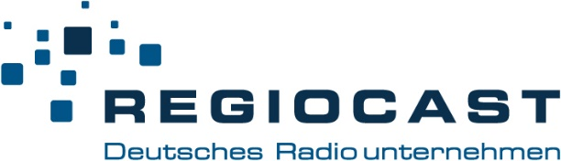

REGIOCAST expandiert und baut sein nationales DAB+ Programm-Portfolio aus

Berlin, 02.01.2023 – REGIOCAST übernimmt zum 02.01.2023 den bisher von SPORTRADIO DEUTSCHLAND auf dem sogenannten 2. DAB+ Bundesmux betriebenen Programmplatz. Das bisherige Angebot wird von 90s90s Radio abgelöst, das aktuell deutschlandweit über IP sowie seit 2018 auch über DAB+ lokal in Leipzig distribuiert wird.
REGIOCAST setzt seit über zehn Jahren auf die Distribution über DAB+ und war bereits 2011 einer der ersten Anbieter nationaler Programme. 90s90s Radio ergänzt das bereits vorhandene nationale DAB+ - Portfolio der REGIOCAST mit Marken wie RADIO BOB! DEUTSCHLANDS ROCKRADIO, 80s80s Radio und SUNSHINE LIVE (über das Beteiligungs-unternehmen EUROCAST).
90s90s Radio ist die digitale Audiomarke für den coolen Sound der 90er. Seit dem Start im Jahr 2016 begeistert sie bundesweit per APP, Web und Smartspeaker Skill alle, die die Musik der 90er lieben und im hier und heute neu entdecken wollen, mit aktuell 15 kuratierten Musikkanälen. Von 90s House über Rock bis hin zu Boygroups. Das neue nationale DAB+ Programm wird als moderiertes Vollprogramm in Q1 2023 an den Start gehen.
„Die Audionutzung mittels digitaler Empfangsgeräte erfreut sich wachsender Beliebtheit und bestätigt unsere Entwicklungsleistung und unser Engagement, über die digitale Audioverbreitung neue Potenziale zu heben. Insbesondere der Verbreitungsweg DAB+ ist ein Treiber unserer Expansions- und Wachstumsstrategie, die wir nun mit der Aufschaltung von 90s90s Radio weiter komplettieren“ so Rainer Poelmann, Geschäftsführer REGIOCAST GmbH & Co. KG.

REGIOCAST ist ein deutschlandweit agierendes Unternehmen, das analoge und digitale Marken des Radio- und Audiomarktes führt. Als Audio-Pionier steht REGIOCAST für erfolgreiche Radio- bzw. Audio-Marken und für Innovationen in der digitalen Transformation von Audio. Damit stellt das Unternehmen nutzerorientierte Audioerlebnisse auf sämtlichen Plattformen zur Verfügung.

